Бочка «Евро» 216,5 л б/у пропаренная – 1 300,00 руб
Бочка «Евро» 216,5 л б/у пропаренная + кран в сборе – 2 800,00 руб
Бочка «Евро» 216,5 л б/у пропаренная + кран + шланг (2 м) – 3 600,00 руб
Бочка «Евро» 216,5 л б/у пропаренная + кран + шланг (2 м) + кран Счетчик (d25) –6 600,00 руб

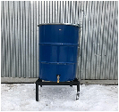

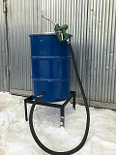

Еврокуб – 10 000,00 руб (Доставка согласно прайс-листа)
Еврокуб + насос (220v) с рукавом 3м + кран Счетчик – 30 000,00 руб
Еврокуб + насос (12/24v) с рукавом 3м + кран Счетчик – 28 000,00 руб

Емкость Р-4. 4000 л + оборудование 220v -аренда бесплатная, залоговая стоимость 65 000,00 руб

Ёмкость Р-4. 4000л без оборудования
Зачищенная, окрашенная.
Аренда бесплатная,
Залоговая стоимость: 45000,00 руб
